|  |  |
| --- | --- |
| **SỞ GIÁO DỤC VÀ ĐÀO TẠO**  **THÀNH PHỐ HẢI PHÒNG**  **ĐỀ THI CHÍNH THỨC** | **KỲ THI CHỌN HỌC SINH GIỎI TỈNH**  **LỚP 9 THCS NĂM HỌC 2018-2019**  **MÔN THI: TOÁN**  Thời gian làm bài 150 phút |

**Bài 1.**

1. Cho biểu thức với 

Chứng minh rằng giá trị của biểu thức không phu thuộc vào giá trị của biến

1. Chứng minh rằng là một nghiệm của phương trình sau 

**Bài 2.** a) Gọi là nghiệm của phương trình với m là tham số. Tìm giá trị lớn nhất của biểu thức 

b) Giải hệ phương trình: 

**Bài 3.** a) Cho biểu thức với là các số nguyên dương và Chứng minh rằng chia hết cho 30.

b) Cho thỏa mãn Chứng minh rằng:



**Bài 4.** Cho hai đường tròn và tiếp xúc ngoài nhau tại điểm I. Vẽ đường tròn (O) tiếp xúc trong với  và lần lượt tại B và C. Từ điểm vẽ đường thẳng vuông góc với , cắt cung lớn và cung nhỉ BC của (O) lần lượt tại điểm A, Q. Cho cắt tại điểm thứ hai là E, AC cắt tại điểm thứ hai là D

1. Chứng minh rằng tứ giác nội tiếp
2. Chứng minh rằng vuông góc với DE
3. Vẽ đường kính của vuông góc với (điểm nằm trên không chứa điểm C). Chứng minh rằng ba đường thẳng đồng quy.

**Bài 5.** Bên trong đường tròn có đường kính cho 38 đoạn thẳng, mỗi đoạn thẳng có độ dài bằng 1. Chứng minh rằng tồn tại đường thẳng vuông góc hoặc song song với và giao ít nhất 2 đoạn trong 38 đoạn đã cho.

**ĐÁP ÁN**

**Bài 1.**



Vậy giá trị của biểu thức A không phụ thuộc vào gía trị của biến với và 

b) Ta có: 





Vậy là một nghiệm của phương trình 

**Bài 2.**

1. Xét phương trình 

Ta thấy 

Áp dụng hệ thức Viet ta có: 

Khi đó 



Vậy giá trị lớn nhất của biểu thức 

1. Xét hệ phương trình 

Ta thấy không thỏa mãn hệ phương trình nên 



Đặt ta có:

Suy ra 



Vậy hệ phương trình (I) có hai nghiệm 

**Bài 3.**

1. Xét là số nguyên dương, ta thấy:





Suy ra mà 

Từ 

Xét hiệu 

Vì mà theo đề bài 

1. Ta có:



Tương tự ta có:



Bài toán trở về:

Áp dụng bất đẳng thức Cô si cho ba số có:



Dấu xảy ra 

**Bài 4.**

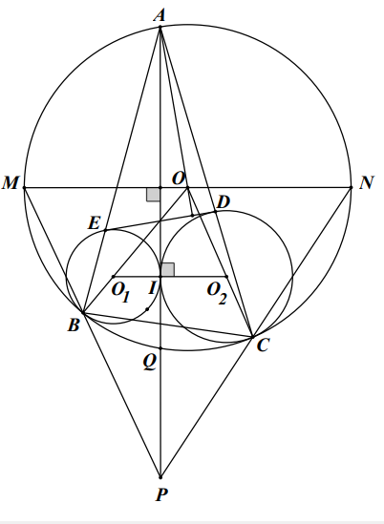

1. Chứng minh 

Tương tự 

Suy ra 

là tứ giác nội tiếp

1. Vì tứ giác nội tiếp suy ra 

Mà 

Vì cân tại O 



1. Gọi P là giao điểm của và CN

Vì (hai góc đồng vị)

Do cân tại suy ra 

Tương tự: 

Suy ra ba điểm thẳng hàng 

Chứng minh tương tự ba điểm thẳng hàng 

Do đó là trực tâm của 

Mà nên ba điểm thẳng hàng

Vậy ba đường thẳng đồng quy.

**Bài 5.**



Gọi độ dài hình chiếu của trên là ta có 

Gọi độ dài hình chiếu của 37 đoạn thẳng còn lại trên  là trên CD là 

Khi đó ta có 

Do vậy tồn tại một trong hai tổng lớn hơn hoặc bằng 19, giả sử 

Do đó trên tồn tại một điểm thuộc ít nhất hai trong các hình chiếu trên Đường thẳng đi qua vuông góc với là đường thẳng cần tìm.